**Formularz informacji**

**przedstawianych przy ubieganiu się o pomoc de minimis**

**Instrukcja wypełniania**

**Sekcja A Informacje dotyczące podmiotu, któremu ma być udzielona pomoc de minimis**



**Pkt 1** Wpisz Twoje dane jako podmiotu, który ubiega się o pomoc tj. NIP lub inny numer rejestrowy (w przypadku podmiotów nie posiadających numeru NIP). Identyfikator powinien być zgodny z tym, który został podany we wniosku o dofinansowanie.

**Pkt 2 i 3** Nazwa i siedziba podmiotu powinny być zgodne z dokumentami rejestrowymi w twoim kraju. Jeśli o pomoc wnioskuje wspólnik spółki cywilnej, jawnej albo partnerskiej albo komplementariusz spółki komandytowej albo komandytowo-akcyjnej niebędący akcjonariuszem, w związku z działalnością prowadzoną w tej spółce, w formularzu podaje się informacje dotyczące spółki w pkt A. W przypadku spółki cywilnej należy podać NIP (lub inny numer rejestrowy tej spółki), nazwę pod jaką spółka funkcjonuje na rynku oraz miejsce prowadzenia działalności, a w przypadku braku nazwy i miejsca prowadzenia działalności imiona i nazwiska oraz adresy wszystkich wspólników tej spółki.

**Pkt A 1.** – **uzupełniają tylko polscy wnioskodawcy pomocy** - wpisz dane wspólnika spółki albo komplementariusza w związku z działalnością prowadzoną przez wspólnika w spółce. Np. spółka cywilna ubiega się o pomoc w formie ulgi lub zwolnienia z podatku od nieruchomości natomiast właścicielem nieruchomości lub płatnikiem podatku jest tylko jeden ze wspólników spółki. W takiej sytuacji w pkt A wpisujemy dane spółki natomiast w pkt A1 dane wspólnika, który skorzystał z ulgi w zakresie prawa podatkowego (co ma znaczenie dla urzędów skarbowych).

**UWAGA**: w większości przypadków beneficjenci pomocy publicznej, w tym spółki, otrzymują pomoc w formie dotacji, a nie ulg i zwolnień podatkowych. Wówczas dane wypełniane są tylko w pkt A.



**Pkt 4 -** **uzupełniają tylko polscy wnioskodawcy pomocy** - wpisz Identyfikator gminy, w której podmiot ma miejsce zamieszkania albo siedzibę. Podaj pełne, siedmiocyfrowe oznaczenie gminy, na obszarze, której masz miejsce zamieszkania lub siedzibę. Aktualna [lista identyfikatorów gmin](https://uokik.gov.pl/sporzadzanie_sprawozdan_z_wykorzystaniem_aplikacji_shrimp.php#faq1944) znajduje się na stronach Urzędu Ochrony Konkurencji i Konsumentów (UOKIK) w sekcji *Pliki pomocne przy sporządzaniu sprawozdań i instrukcje*.

**Pkt 5** - zaznacz właściwą pozycję znakiem X. Jeśli zaznaczysz ‘inną’, to podaj – w polu poniżej tej odpowiedzi – jaka to jest forma prawna np. spółka cywilna, stowarzyszenie, fundacja.

**Wnioskodawcy spoza Polski** - przypadku formy prawnej wskaż tę formę, która w największym stopniu jest zbliżona do form prawnych występujących twoim kraju.



**Pkt 6** zaznacz właściwą pozycję znakiem X. Jeśli nie jesteś MŚP zaznacz X jako inny przedsiębiorca.

Kryteria, na podstawie których dane przedsiębiorstwo zakwalifikować możemy jako mikroprzedsiębiorstwo, małe lub średnie przedsiębiorstwo (MŚP) określa załącznik I do rozporządzenia Komisji (UE) nr 651/2014 z dnia 17 czerwca 2014 r. uznającego niektóre rodzaje pomocy za zgodne z rynkiem wewnętrznym w zastosowaniu art. 107 i 108 Traktatu.

Przy określaniu statusu MŚP pomocne będą wyjaśnienia zawarte w wydanym przez Komisję Europejską dokumencie:

[Poradnik dla użytkowników dotyczący definicji MŚP](https://op.europa.eu/en/publication-detail/-/publication/756d9260-ee54-11ea-991b-01aa75ed71a1/language-en/format-PDF/source-293817907)

Pojęcie przedsiębiorstwa i działalności gospodarczej zostało wyjaśnione w Zawiadomieniu Komisji w sprawie pojęcia pomocy państwa w rozumieniu art. 107 ust. 1 Traktatu o funkcjonowaniu Unii Europejskiej (2016/C 262/01).

Przedsiębiorcą w rozumieniu pomocy publicznej jest każda jednostka wykonująca działalność gospodarczą niezależnie od jej formy prawnej i sposobu finansowania. Dlatego przedsiębiorcami mogą być zarówno podmioty publiczne jak i prywatne np. stowarzyszenia, fundacje, muzeum, jednostka samorządu terytorialnego, organizacje prowadzące badania i upowszechniająca wiedzę (np. uczelnia, instytut badawczy) w zakresie w jakim prowadzą działalność gospodarczą polegającą na oferowaniu na rynku towarów i usług.



**Pkt 7** - wpisz klasę działalności, w związku z którą ubiegasz się o pomoc. Jeżeli brak jest możliwości ustalenia jednej takiej działalności, podaj klasę PKD lub NACE tej działalności, która generuje największy przychód. Należy wpisać odpowiednią klasę PKD /NACE i wpisać jej format bez kropki, np. 8560.

**UWAGA:** jeśli posiadasz więcej niż jeden kod PKD, podaj kod dotyczący prowadzonej działalności gospodarczej, w związku z którą ubiegasz się o pomoc. [Lista klas PKD](https://uokik.gov.pl/sporzadzanie_sprawozdan_z_wykorzystaniem_aplikacji_shrimp.php#faq1944) znajduje się na stronach UOKIK w sekcji *Pliki pomocne przy sporządzaniu sprawozdań i instrukcje*. Klasy NACE reguluje Rozporządzenie (WE) nr 1893/2006 Parlamentu Europejskiego i Rady z dnia 20 grudnia 2006 r. w sprawie statystycznej klasyfikacji działalności gospodarczej NACE Rev. 2 i zmieniające rozporządzenie Rady (EWG) nr 3037/90 oraz niektóre rozporządzenia WE w sprawie określonych dziedzin statystycznych (Dz.U. L 393 z 30.12.2006, s. 1–39) [consolidated act](https://eur-lex.europa.eu/legal-content/PL/TXT/?uri=celex%3A02019R2152-20220101).

**Pkt 8** - wpisz datę rozpoczęcia działalności gospodarczej, w związku z którą ubiegasz się o pomoc.



**Pkt 9** - odpowiedz na pytania zawarte w podpunktach od 9a do 9e. Jeśli ubiegasz się o dofinansowanie i wiąże cię z innym podmiotem (lub innymi podmiotami) przynajmniej jedna z relacji określonych w pkt 9 to twoje przedsiębiorstwo i podmioty z tobą powiązane tworzą jedno przedsiębiorstwo.

**Pojęcie „jednego przedsiębiorstwa” zostało zdefiniowane** w art. 2 ust. 2 rozporządzenia KE nr 1407/2013 na potrzeby kumulacji pomocy de minimis. Jeśli zaznaczysz chociaż jedną odpowiedź twierdzącą, to:

* podaj identyfikator podatkowy NIP/ nr rejestrowy wszystkich powiązanych z tobą przedsiębiorców (swoich danych nie wpisujesz ponieważ podane zostały już w pkt A). W przypadku powiązania z przedsiębiorstwami zagranicznymi wskaż identyfikator przedsiębiorstwa właściwy dla danego kraju. Wraz z NIP lub innym numerem rejestrowym podaj nazwę przedsiębiorcy powiązanego.
* podaj wartość pomocy w EUR wynikającą z zaświadczeń o pomocy de minimis wydanych **WYŁĄCZNIE** przez podmioty polskie (np. przez organy polskiej administracji rządowej lub samorządowej, przedsiębiorców mających siedzibę w Polsce, etc.).

**UWAGA:** podmioty o złożonej strukturze, na które składa się wiele powiązanych ze sobą jednostek o odrębnej osobowości prawnej, trzeba traktować jak jednolity organizm gospodarczy. Wszystkie podmioty, które są kontrolowane (prawnie lub faktycznie) przez ten sam podmiot, należy traktować jako **jedno przedsiębiorstwo.** Za powiązane nie uważa się podmiotów, w przypadku których powiązanie występuje wyłącznie za pośrednictwem organu publicznego, np. Skarbu Państwa, jednostki samorządu terytorialnego.



**Pkt 10**, odpowiedz na pytania zawarte w podpunktach od 10a do 10c.

W przypadku zaznaczenia odpowiedzi twierdzącej wypełnij informacje w podpunkcie **a) lub b)** dotyczące NIP i wartości pomocy wynikającą z zaświadczeń o pomocy de minimis wydanych **WYŁĄCZNIE** przez podmioty polskie przedsiębiorstwom połączonym lub przejętym.

W przypadku zaznaczenia odpowiedzi twierdzącej w podpunkcie **c)** podaj swój identyfikator podatkowy NIP lub inny nr rejestrowy przed podziałem oraz wartość pomocy de minimis w odniesieniu do działalności przejmowanej przez twoje przedsiębiorstwo w wyniku podziału.

Jeśli ustalenie wartości pomocy, uzyskanej przed podziałem na działalność przejętą przez twoje przedsiębiorstwo, jest niemożliwe podaj:

* łączną wartość pomocy de minimis wynikającą z zaświadczeń o pomocy de minimis wydanych **WYŁĄCZNIE** przez podmioty polskie w bieżącym roku podatkowym oraz w dwóch poprzedzających latach podatkowych przed podziałem,
* wartość kapitału twojego przedsiębiorstwa przed podziałem, jak również wartość kapitału na moment podziału.

**SEKCJA B Informacje dotyczące sytuacji ekonomicznej podmiotu któremu ma być udzielona pomoc de minimis**



**NIE wypełniaj** części B formularza dotyczącej informacji o sytuacji ekonomicznej, jeśli pomoc de minimis będzie udzielona w formie **dotacji (dofinansowanie z EFRR)**, zwolnienia podatkowego, refundacji składek na ubezpieczenie społeczne.

Cześć B jest wypełniania tylko, gdy pomocy de minimis udzielana jest w formie pożyczki, gwarancji, odroczenia spłaty, rozłożenia na raty pomocy, której wartość zależy od sytuacji ekonomicznej przedsiębiorstwa (do obliczenia jej wartości konieczne jest ustalenie stopy referencyjnej przedsiębiorstwa tj. zdolności finansowej przedsiębiorstwa). Udzielenie odpowiedzi twierdzącej nie wyklucza przedsiębiorcy z możliwość otrzymania pomocy de minimis ponieważ rozporządzenie 1407/2013 nie wyklucza udzielania pomocy przedsiębiorcom w trudnej sytuacji, ma jednak wpływ na ustalenie ostateczniej wartości pomocy de minimis.

**SEKCJA C. Informacje dotyczące działalności gospodarczej prowadzonej przez podmiot, któremu ma być udzielona pomoc de minimis**



**W części C deklarujesz, czy ubiegając się o pomoc de minimis prowadzisz działalność gospodarczą w określonych sektorach. Dlaczego?**

**Ponieważ:** Zgodnie z art.1 Rozporządzenia Komisji Europejskiej (UE) nr 1407/2013 z dnia 18 grudnia 2013 r. w sprawie stosowania art. 107 i 108 Traktatu o funkcjonowaniu Unii Europejskiej do pomocy de minimis, pomoc de minimis nie może być udzielona podmiotom prowadzącym działalność gospodarczą w sektorach takich jak:

- rybołówstwo i akwakultura (objętych rozporządzeniem Rady (WE) nr 104/2000),

- produkcja podstawowa produktów rolnych (objętych rozporządzeniem Komisji (UE) Nr 1408/2013),

- przetwarzanie i wprowadzanie do obrotu produktów rolnych,

- nabycie pojazdów przeznaczonych do transportu drogowego towarów.

**Pkt 1-2** - w przypadku zaznaczenia odpowiedzi twierdzącej powinieneś ubiegać się o przeznaczenie pomocy w sektorze rybołówstwa, akwakultury oraz produkcji rolnej.

**Pkt 3** - w przypadku odpowiedzi twierdzącej w pkt 3 udzielenie pomocy jest zakazane, jeśli części środków jest przekazywana producentowi produktów rolnych.

**Pkt 4** - odpowiedź twierdząca oznacza ograniczenie wysokości pomocy de minimis do wysokości 100 tys EUR, jeśli pomoc jest przeznaczona na działalność w sektorze drogowego transportu towarów. Pomoc de minimis przeznaczona na nabycie pojazdów, wykorzystywanych do świadczenia usług w zakresie transportu drogowego towarów, jest zakazana.

**UWAGA:** Deklarujesz czy prowadzisz działalność gospodarczą w sektorze drogowego transportu towarów w celu przestrzegania limitu pomocy de minimis w stosunku do działalności prowadzonej w tym sektorze. Jeśli podmiot prowadzi działalność gospodarczą zarówno w sektorze transportu drogowego towarów, jak i inną działalność do której stosuje się pułap 200 tys. EURO, może on otrzymać pomoc de minimis maksymalnie do kwoty 200 tys. EUR, z czego jedynie 100 tys. EUR z tej kwoty może zostać przeznaczone na działalność w sektorze transportu drogowego towarów w okresie trzech kolejnych lat obrotowych (art. 3, ust. 2 rozporządzenia Komisji Europejskiej (UE) nr 1407/2013 z dnia 18 grudnia 2013 r. w sprawie stosowania art. 107 i 108 Traktatu o funkcjonowaniu Unii Europejskiej do pomocy de minimis).

**Pkt 5** - odpowiedź twierdząca oznacza, że pomocy de minimis nie można udzielić albo limit jest niższy.

**Pkt 6** - jeśli twoje przedsiębiorstwo ma rozdzieloną rachunkowość dla działalności rolniczej od innej formy pomocy de minimis to taka pomoc może zostać udzielona, musisz jednak opisać jak zapewniona jest rozdzielność rachunkowa dla określonej działalności gospodarczej (zasady prowadzenia odrębnej ewidencji i metodę przypisywania kosztów i przychodów).

**SEKCJA D. Informacje dotyczące pomocy otrzymanej w odniesieniu do tych samych kosztów, na pokrycie których ma być przeznaczona wnioskowana pomoc de minimis**



**Pytanie nr 1** – zaznacz odpowiedź TAK ponieważ pomoc de minimis jest udzielana na konkretny projekt/ działanie w projekcie. W przypadku realizacji projektu wydatki są możliwe do zidentyfikowania nawet, jeśli ponoszone są w formie kosztów uproszczonych.

**Pytanie 2** – jeśli zaznaczyłeś odpowiedź ‘tak’ wystąpi kumulacja pomocy de minimis przyznanej z EFRR z inną pomocą de minimis lub pomocą publiczną udzieloną na ten sam projekt lub działanie/inwestycję np. Kumulacja wystąpi jeśli:

- otrzymaleś inną pomoc de minimis na ten sam projekt od podmiotu polskiego Polski (udzielenie pomocy de minimis na projekt przez IZ oraz pomocy de minimis przez instytucję z innego państwa nie podlega kumulacji np. na pokrycie wkładu własnego w projekcie).

- otrzymałeś pomoc publiczną na ten sam projekt lub działanie/inwestycję od podmiotu polskiego lub zagranicznego. Przyznanie pomocy de minimis będzie możliwe jeśli nie przekroczy poziomu intensywności wcześniej przyznanej pomocy publicznej. **Przykład:** jeśli otrzymałeś wcześniej dotację na wybudowanie lub modernizację infrastruktury w postaci pomocy publicznej i wykorzystałeś maksymalny poziom intensywności pomocy publicznej równy 80% to pomoc de minimis na dodatkowe koszty związane z tą inwestycją np. ekspertyzę dotyczącą tej samej infrastruktury to pomoc de minimis nie może zostać udzielona ponieważ powiekszyłaby dopuszczalny poziom intensywności pomocy.

**Jeśli odpowiedziałeś TAK w pytaniu 2** przejdź do wypełnienia tabeli.

**PRZYKŁAD WYPEŁNIENIA wg instrukcji poniżej:**

|  |  |  |  |  |  |  |  |
| --- | --- | --- | --- | --- | --- | --- | --- |
| **Data udzielenia pomocy** | **Podmiot udzielający pomocy** | **Podstawa prawna udzielenia pomocy** | | **Forma Pomocy** | **Wartość otrzymanej pomocy** | | **Przeznaczenie pomocy** |
| **Informacja podstawowe** | **Informacje szczegółowe** | **nominalna** | **brutto** |  |
| **1** | **2** | **3a** | **3b** | **4** | **5a** | **5b** | **6** |
| 1.10.2023 | Ministerstwo Funduszy i Polityki Regionalnej, (Instytucja Zarządzająca dla programu INTERREG………….) | Ustawa z dnia 28 kwietnia 2022 r. o zasadach realizacji zadań finansowanych ze środków europejskich w perspektywie finansowej 2021-2027, art. 30 ust.4 | SA.105830  Rozporządzenie Ministra Infrastruktury i Rozwoju z dnia 11 grudnia 2022 roku w sprawie udzielania pomocy de minimis oraz pomocy publicznej w ramach programów INTERREG na lata 2021-2027 (Dz.U.2022.2755 i Dz. U.2023.2502), Umowa nr *…………* z dnia 1.10.2023 zawarta między Ministrem Funduszy i Polityki Regionalnej a ………………(nazwa beneficjenta) | A.1.1 | 180 000 | 180 000 | e1 |

**W kolumnie 1** Dzień udzielenia pomocy (kol. 1) – podaj:

* datę zawarcia umowy pomiędzy podmiotem udzielającym pomocy a podmiotem wnioskującym o pomoc,
* a w przypadku braku umowy, dzień faktycznego przysporzenia korzyści (np. dzień udziału w szkoleniu, dzień udziału w targach).
* datę z zaświadczenia w przypadku pomocy de minimis.

**W kolumnie 2** w przypadku pomocy publicznej podaj dane o podmiocie udzielającym pomocy publicznej z umowy. W przypadku pomocy de minimis podaj dane z zaświadczenia o pomocy de minimis.

**W kolumnie 3a** podaj datę i nazwę ustawy wraz z odpowiednim numerem przepisu tej ustawy (Np.: Ustawa z dnia 28 kwietnia 2022 r. o zasadach realizacji zadań finansowanych ze środków europejskich w perspektywie finansowej 2021-2027, art. 30 ust.4). Podaj w następującej kolejności: datę i tytuł oraz oznaczenie roku (numeru) i pozycji Dziennika Ustaw, w którym ustawa została opublikowana oraz oznaczenie przepisu ustawy będącego podstawą udzielenia pomocy (w kolejności: artykuł, ustęp, punkt, litera, tiret).

**W kolumnie 3b** podaj datę i nazwę rozporządzenia wraz z publikatorem. W przypadku gdy zawarta jest umowa należy podać także numer, datę, strony i przedmiot tej umowy. W przypadku braku umowy należy koniecznie wpisać słowo "BRAK" np.: Rozporządzenie Ministra Infrastruktury i Rozwoju z dnia 11 grudnia 2022 roku w sprawie udzielania pomocy de minimis oraz pomocy publicznej w ramach programów INTERREG na lata 2021-2027 (Dz.U.2022.2755, Dz.U.2023.2502) oraz umowa numer .........., z dnia ....... r., zawarta pomiędzy: ..................................., przedmiot umowy: .................................... LUB słowo "BRAK" w przypadku braku umowy.

W przypadku braku aktu wykonawczego będącego podstawą prawną udzielenia pomocy, należy wstawić określenie „brak”. Jeżeli podstawą udzielenia pomocy była decyzja, uchwała lub umowa, należy podać symbol określający ten akt; w przypadku decyzji - numer decyzji, w przypadku uchwały - numer uchwały, w przypadku umowy – numer umowy, przedmiot oraz strony umowy. W przypadku braku decyzji, uchwały lub umowy będącej podstawą prawną udzielenia pomocy, należy wstawić określenie „brak”.

**W kolumnie 4** podaj wyłącznie kod oznaczający formę pomocy z tabeli "Forma pomocy", np.: A1.1 - dotacja i inne bezzwrotne świadczenia, A1.4 - refundacja, etc.







**W kolumnie 5a i w kolumnie 5b** podaj w EUR wartość pomocy publicznej z umowy lub innego dokumentu z którego wynika wartość pomocy lub z zaświadczenia w przypadku pomocy de minimis.

Wartość nominalna pomocy np. całkowita wielkość dofinansowania twojej części budżetu w projekcie – stanowi podstawę do obliczania wielkości udzielonej pomocy, np. kwota budżetu projektu, udzielonej pożyczki lub kwota odroczonego podatku.

Wartość brutto = wartość wypłaconego dofinansowania.

W przypadku braku umowy lub innego dokumentu należy podać wartość faktycznego przysporzenia. W przypadku formy pomocy innej niż dotacja należy podać jej wartość jako ekwiwalent dotacji obliczony zgodnie z właściwymi przepisami unijnymi. W przypadku wartości pomocy określonej w walucie innej niż EUR, wartość pomocy w EUR oblicza się zgodnie z obowiązującym w dniu udzielenia pomocy średnim kursem EUR ogłoszonym przez Bank Centralny kraju, w którym siedzibę ma podmiot wnioskujący o pomoc.

**W kolumnie 6** podaj kod oznaczający przeznaczenie pomocy z tabeli "Przeznaczenie pomocy publicznej", np.: e1 - pomoc de minimis, a25 – pomoc na udział w projektach w ramach Europejskiej Współpracy Terytorialnej (w przypadku udzielenia pomocy z art. 20 a oznaczenie powinno być a 25.1). Inne przeznaczenia nie są dopuszczalne w programie.

|  |
| --- |
| **A. POMOC HORYZONTALNA** |
| **Pomoc na działalność badawczą, rozwojową i innowacyjną** |
| pomoc na projekty badawczo-rozwojowe: badania podstawowe | **a1.1.1** |
| pomoc na projekty badawczo-rozwojowe: badania przemysłowe | **a1.1.2** |
| pomoc na projekty badawczo-rozwojowe: eksperymentalne prace rozwojowe | **a1.1.3** |
| pomoc dla młodych innowacyjnych przedsiębiorstw | **a1.2** |
| pomoc na techniczne studia wykonalności | **a1.3** |
| pomoc na innowacje w obrębie procesów i innowacje organizacyjne w sektorze usług | **a1.4** |
| pomoc na usługi doradcze w zakresie innowacji i usługi wsparcia innowacji | **a1.5** |
| pomoc na tymczasowe zatrudnienie wysoko wykwalifikowanego personelu | **a1.6** |
| pomoc na klastry innowacyjne | **a1.7** |
| pomoc na pokrycie kosztów praw własności przemysłowej dla małych i średnich przedsiębiorstw | **a1.8** |
| **Pomoc na ochronę środowiska** |
| pomoc inwestycyjna umożliwiająca przedsiębiorstwom dostosowanie do norm wspólnotowych (zgodnie z załącznikiem XII Traktatu o przystąpieniu Rzeczpospolitej Polskiej do Unii Europejskiej), zastosowanie norm surowszych niż normy wspólnotowe w zakresie ochrony środowiska lub podniesienie poziomu ochrony środowiska w przypadku braku norm wspólnotowych | **a2.1** |
| pomoc na nabycie nowych środków transportu spełniających normy surowsze niż normy wspólnotowe lub podnoszących poziom ochrony środowiska w przypadku braku norm wspólnotowych | **a2.2** |
| pomoc na wcześniejsze dostosowanie przedsiębiorstw do przyszłych norm wspólnotowych | **a2.3** |
| pomoc w obszarze ochrony środowiska na inwestycje zwiększające oszczędność energii, w tym pomoc operacyjna | **a2.4** |
| pomoc inwestycyjna w obszarze ochrony środowiska na układy kogeneracji o wysokiej sprawności, w tym pomoc operacyjna | **a2.5** |
| pomoc inwestycyjna w obszarze ochrony środowiska na propagowanie energii ze źródeł odnawialnych, w tym pomoc operacyjna | **a2.6** |
| pomoc na badania środowiska | **a2.7** |
| pomoc na ochronę środowiska w formie ulg podatkowych | **a2.8** |
| pomoc na efektywne energetycznie ciepłownictwo komunalne | **a2.9** |
| pomoc na gospodarowanie odpadami | **a2.10** |
| pomoc na rekultywację zanieczyszczonych terenów | **a2.11** |

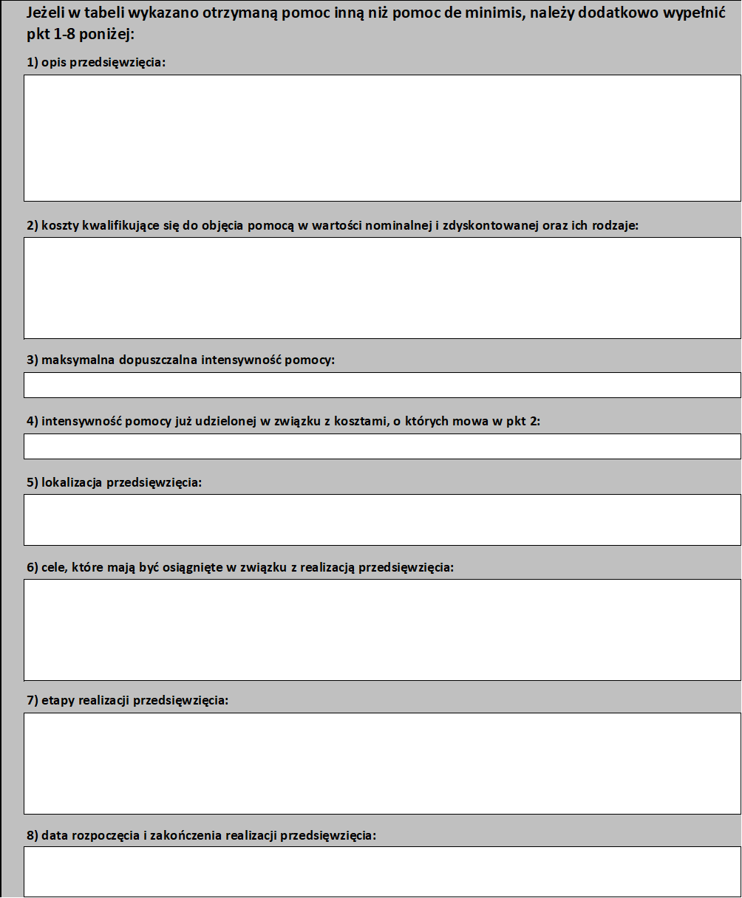

**UWAGA:** Jeśli w tabeli wykazałeś pomoc otrzymaną na projekt lub działanie inwestycję, inna niż de minimis, to wypełnij również punkty od 1 do 8. Podaj informacje dotyczące projektu lub działania/inwestycji, na realizację których otrzymałeś pomoc.

**SEKCJA E. Informacje dotyczące osoby upoważnionej do przedstawienia informacji**

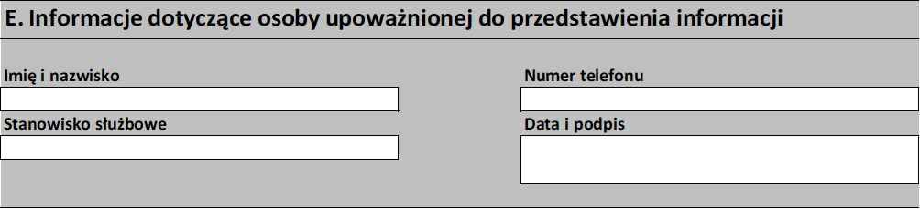

W sekcji E wskazujesz dane osoby upoważnionej do przedstawienia informacji:

* imię i nazwisko;
* stanowisko służbowe;
* numer telefonu;
* datę i podpis.